**Информация к проекту:**

**Земельный участок** находится за чертой населенного пункта д. Умна на территории Новотроицкого сельсовета Колыванского района Новосибирской области.

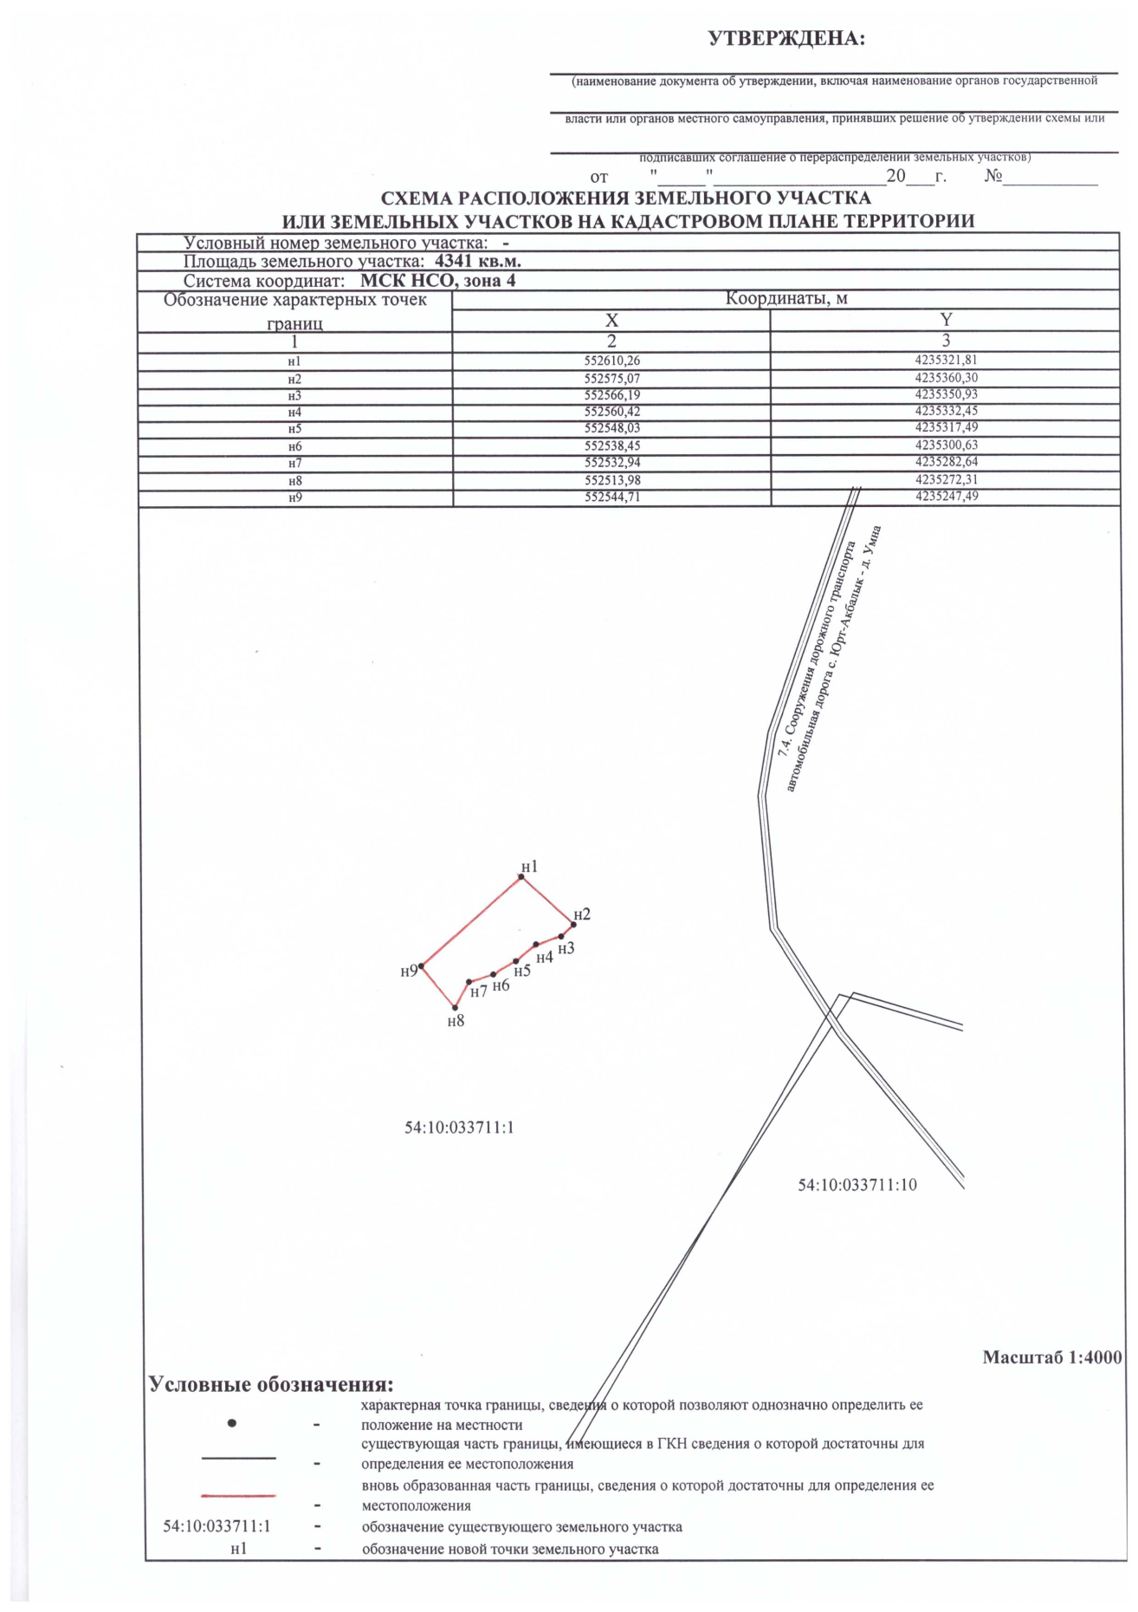

**Планируется:**

В границах двух территорий - «Зона лесов (Л)» и «Зона объектов специальной деятельности (ДСп)» установить территориальную зону – «Зона ритуальной деятельности (ДРит)».